INDICAÇÃO Nº 01378/2013

Sugere ao Poder Executivo Municipal construção de canaleta e operação tapa buraco na esquina das Ruas Décio Betini e São Cristóvão, no bairro São Camilo.

**INDICA** ao Senhor Prefeito Municipal, na forma regimental, determinar ao setor competente que tome providências no sentido de proceder à construção de canaleta e operação tapa buraco na esquina das Ruas Décio Betini e São Cristóvão, no bairro São Camilo.

**Justificativa:**

É necessária a reconstrução da canaleta neste local, para que as águas pluviais possam escorrer e não fiquem empossadas próximas à calçada e no meio da via Além disso, a via encontra-se com a camada asfáltica danificada, com buracos, causando transtornos aos motoristas que por ela necessitam transitar. **(foto em anexo).**

Plenário “Dr. Tancredo Neves”, em 05 de março de 2013.

**ADEMIR DA SILVA**

-Vereador-

**Fls. 2 da INDICAÇÃO $NUMERO$/$ANO$**

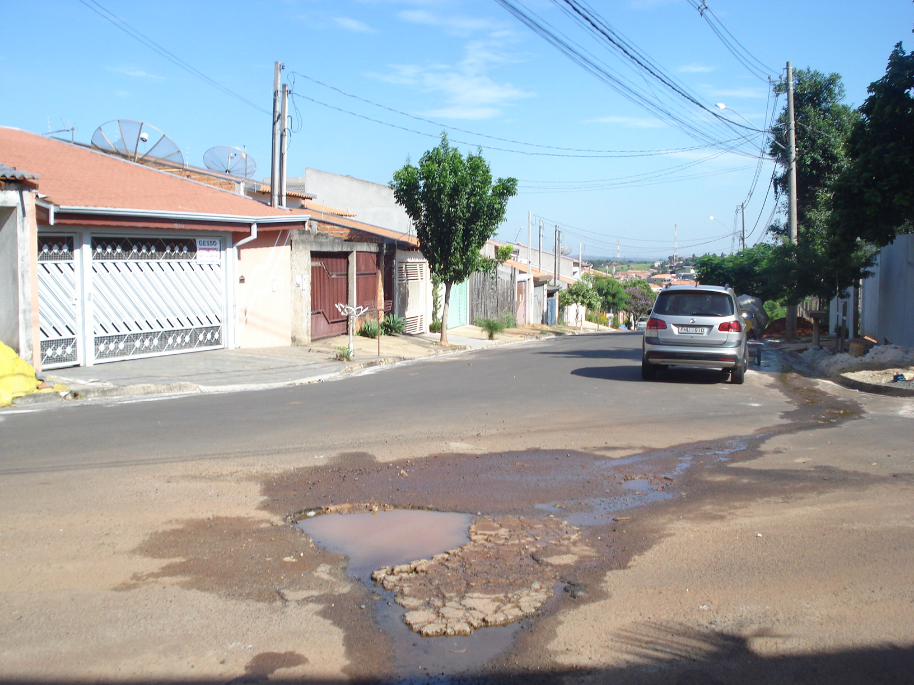

Área que necessita de operação tapa buraco e construção de canaleta, na esquina das Ruas Décio Betini e São Cristóvão, no bairro São Camilo.

**ADEMIR DA SILVA**

-Vereador-